KẾ HOẠCH HOẠT ĐỘNG NHÁNH 3 “BÀN CHÂN”

PHẦN 1. MỞ CHỦ ĐỀ.
- Giáo viên cho trẻ xem vi deo, hát múa về bàn chân …Tiếp đó giáo viên tiến hành giờ học truy vấn, khuyến khích trẻ đặt ra các câu hỏi quan tâm về “Bàn chân”: Tên gọi, đặc điểm, tác dụng, cách chăm sóc, bảo vệ đôi bàn chân… đồng thời, giáo viên cùng trẻ xây dựng mạng nội dung trong dự án và trình bày theo hình thức sơ đồ tư duy.
* Câu hỏi trẻ đã biết:
- Bàn chân của chúng mình đâu?
- Bàn chân có đặc điểm gì?
- Bàn chân có bao nhiêu ngón?
- Ngón chân nào là ngón chân cái?
- Chúng ta dùng bàn chân để làm gì?
- Cách bảo vệ, giữ gìn bàn chân?
*Câu hỏi trẻ muốn biết?
- Bàn chân của chúng ta có đặc điểm gì?
- Tại sao bàn chân lại cần thiết trong cuộc sống?
- Bàn chân giúp con cảm nhận những gì?
- Làm thế nào để chăm sóc bàn chân cho khỏe mạnh?.
- Cô và trẻ thống nhất nội dung khám phá “Bàn chân” trong 1 tuần.

I. MẠNG NỘI DUNG.

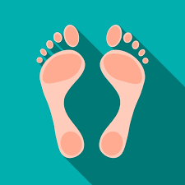
Tên gọi

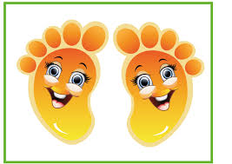
Đặc điểm

BÀN CHÂN
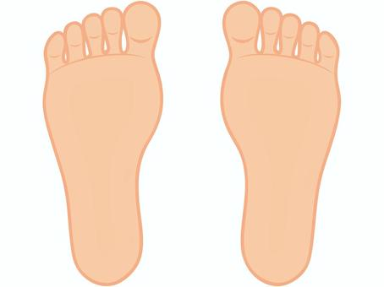

Cách chăm sóc, bảo vệ
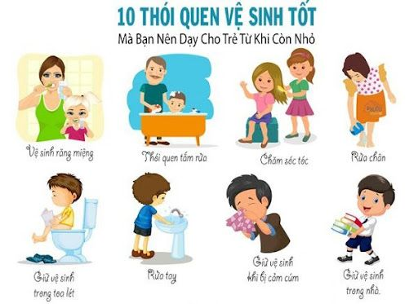
Công dụng
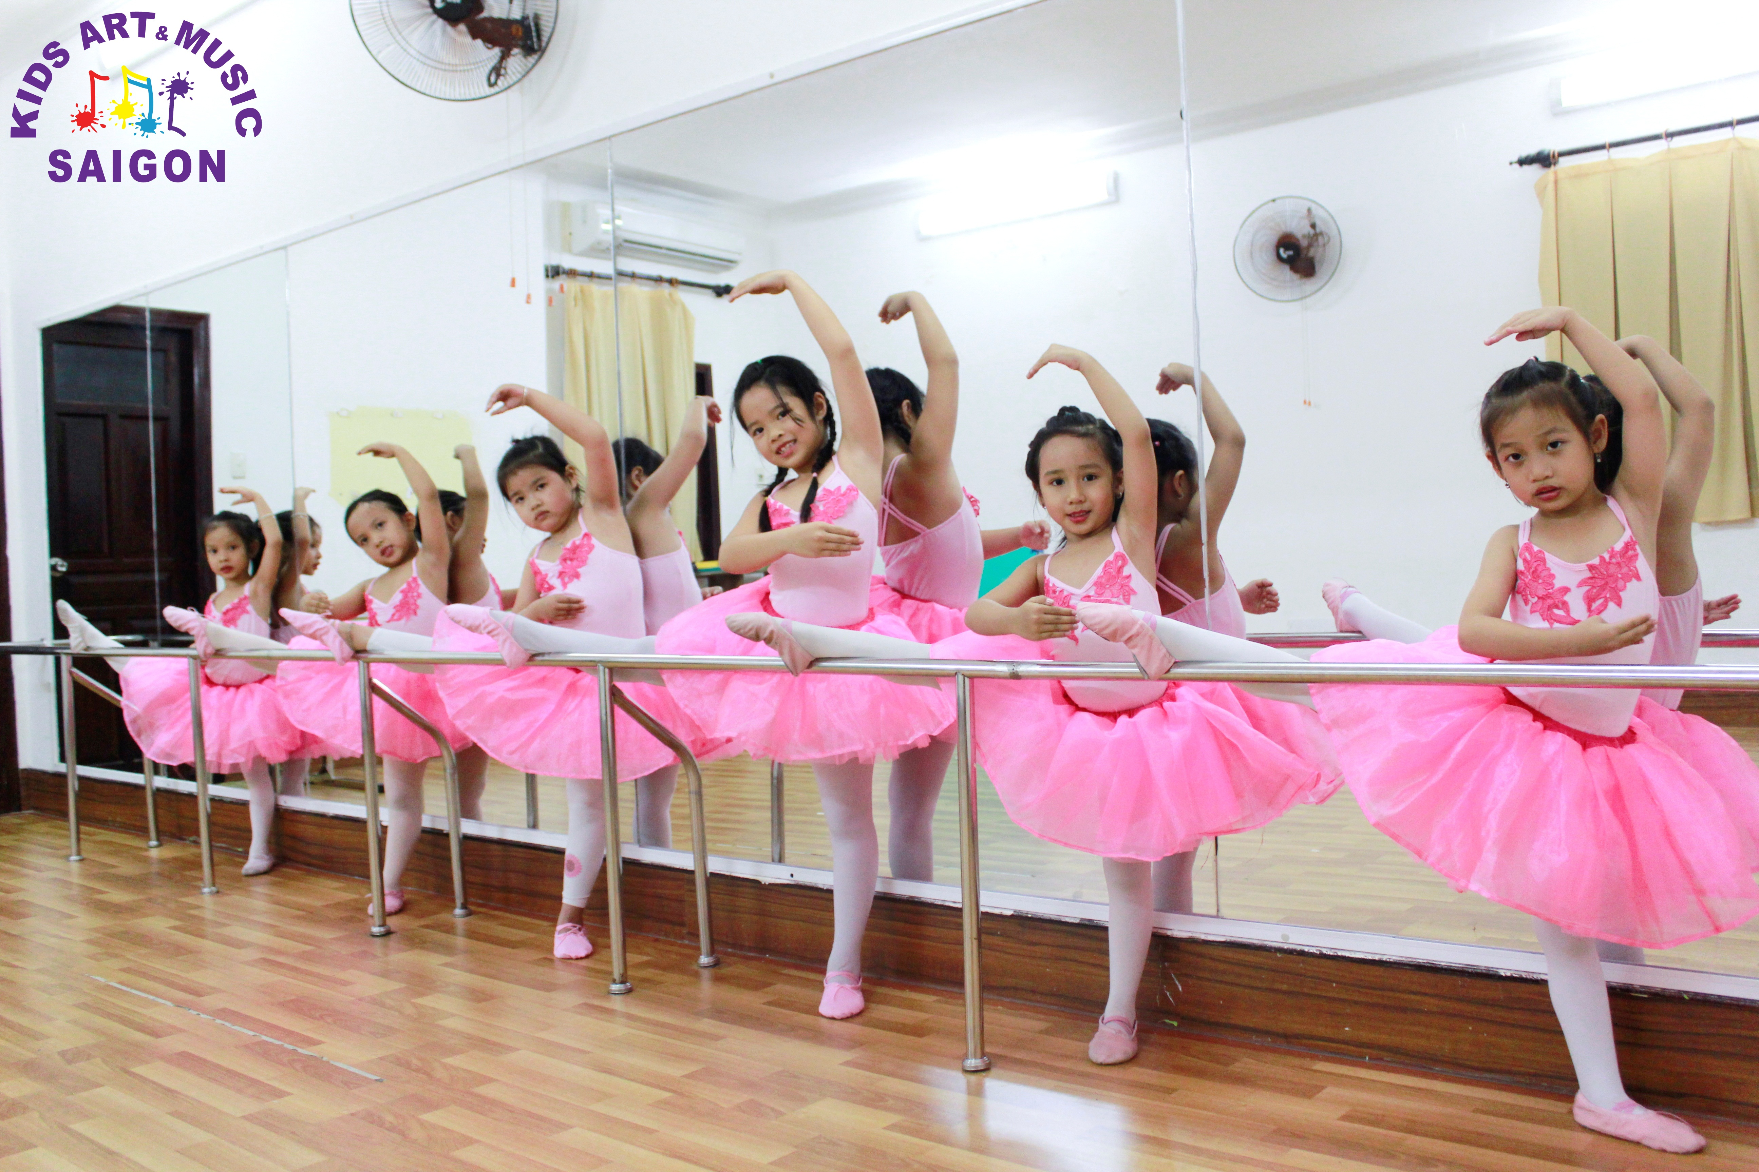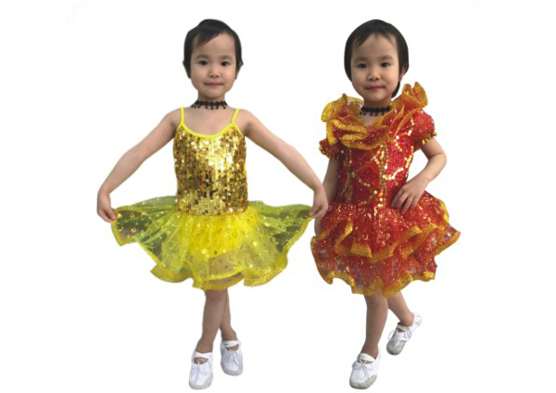

II. MẠNG HOẠT ĐỘNG
Hoạt động chơi:
Góc xây dựng: Lắp ghép, xây ngôi nhà bé.
Góc học tập: LQ với phép cộng trừ. Thêm bớt, tạo nhóm trong phạm vi 7. Sắp xếp theo quy tắc AABB. Bàn tính học toán. Bảng nam châm học toán và chữ. Bảng gỗ học toán. Rô bốt học toán và chữ cái. Bảng chơi mê cung. Bàn bi lắc có tay cầm. Rút gỗ số.Gắn số lượng tương ứng. Phép cộng trừ. Ghép tên sản phẩm tái chế, gạch chân chữ cái đã học..
Góc tạo hình: Vẽ bàn chân; in bàn chân,.. Cắt xé dán bàn tay; Bàn chân;
Góc phân vai: Nấu ăn, bán hàng, bác sĩ.
Góc sách: Truyện, album về bàn chân. Kể chuyện sáng tạo bằng các loại rối.

Hoạt động học:
PTTC: Đi thăng bằng trên ghế thể dục đầu đội túi cát
PTNT: Xác định vị trí của đồ vật (phía trước- phía sau, phía trên - phía dưới, phía phải - phía trái) so với bản thân trẻ.
PTTM: - Dạy VĐ “Đôi bàn chân xinh”
PTNN: Trò chơi chữ u, ư
PTTCKNXH: Dạy kĩ năng thực hành vắt nước cam

Hoạt động khác:
- Sáng tác thơ, truyện, Xếp các chữ cái, chữ số từ hột hạt.
- Tô, đồ các chữ cái, chữ số.
- Hoàn thiện các bài tập, sản phẩm trong dụ án đang dang dở
- Xem video, tranh ảnh quy trình làm đồ dùng, đồ chơi.
- Thực hành một số kĩ năng làm đô dùng, vắt nước cam…..
Hoạt động ngoài trời:
- Tìm hiểu về không khí quanh ta, nguyên nhân làm ô nhiễm không khí, cách phòng tránh..
- Quan sát trời mưa, nắng, râm…
- QS sự phát triển của cây từ củ, hạt, cành, lá...
- QS mối liên hệ giữa cây với MT sống, với con vật...
- Tìm hiểu về một số nguồn nước, vật nổi, vật chìm, tan, không tan trong nước... vòng tuần hoàn của nước, sự bốc hơi của nước, sự cần thiết của nước đối với đời sống con người con vật, nguyên nhân gây ô nhiễm nguồn nước, cách phòng tránh CĐ BT

PHẦN 2: THỰC HIỆN HOẠT ĐỘNG

NHÁNH 3: BÀN CHÂN
Thứ 2 ngày 04 tháng 11 năm 2024.
Hoạt động học. PTTC. Đi thăng bằng trên ghế thể dục đầu đội túi cát.
I.Mục đích - Yêu cầu.
1. Kiến thức.
- Trẻ biết đi thăng bằng trên ghế thể dục đầu đội túi cát, sao cho túi cát không rơi xuống theo yêu cầu của cô.
- Trẻ nhớ tên vận động.
- Biết chơi trò chơi vận động.
2. Kỹ năng.
- Rèn sự khéo léo của đôi bàn chân và khả năng giữu thăng bằng cơ thể khi đi trên ghế thể dục đầu đội túi cát.
- Phát triển cơ chân qua các thao tác đi thăng bằng trên ghế thể dục dầu đội túi cát.
3.Thái độ:
- Trẻ hứng thú, tích cực, chủ động tham gia hoạt động.
- Đoàn kết, ý thức kỷ luật, tập trung chú ý, hợp tác với bạn bè khi tham gia hoạt động.
II. Chuẩn bị.
1. Đồ dùng của cô.
- Trang phục gọn gàng, phù hợp.
- Nhạc bài hát “Đôi bàn chân xinh”.
- Sân tập bằng phẳng sạch sẽ, ghế thể dục.
2. Đồ dùng của trẻ:
- Trang phục gọn gàng, phù hợp.
- Túi cát.
- Dây thừng để trẻ kéo co.
III. Tiến hành hoạt động.
Ổn định tổ chức- Giới thiệu bài.
- Cho trẻ chơi trò chơi lộn cầu vồng.
Hoạt động 1: Khởi động.
- Cho trẻ đi theo đội hình vòng tròn – đi các kiểu đi – đi chạy theo tín hiệu – Hát chuyển đội hình thành 3 hàng dọc.
Hoạt động 2: Trọng động.
* Tập BTPTC – Kết hợp với lời bài hát “Đôi bàn chân xinh”.
- Tập các động tác: Tay – vai, chân, bụng – lườn, bật (4 lần 8 nhịp).
- Tập ĐTNM: Động tác chân.
* VĐCB: Đi thăng bằng trên ghế thể dục đầu đội túi cát. Cho trẻ trải nghiệm.
- Cô tổng hợp ý kiến và giới thiệu vận động.
- Cô tập lần 1 không giải thích - Cho trẻ nhận xét cách đi.
- Lần 2 cô làm mẫu kết hợp với phân tích vận động.
- TTCB: Cô đứng trước vạch xuất phát ở đầu mép ghế, mắt nhìn thẳng, đầu không cúi, trên tay cô cầm túi cát, khi có hiệu lệnh “bắt đầu” cô bước từng chân một lên ghế, đứng cho vững rồi đặt túi cát lên đầu, cô chống 2 tay vào hông hoặc giang ngang để giữ thăng bằng cho cơ thể, mắt nhìn thẳng đầu không cúi, cô nhẹ nhàng đi trên ghế thể dục cho đến cuối ghế cô dừng lại bỏ túi cát xuống, sau đó cô nhẹ nhàng bước xuống ghế, đặt túi cát vào giỏ và đi về cuối hàng đứng.
- Cho 1 trẻ thực hiện 1 lần - Cho trẻ nhận xét.
- Trẻ thực hiện: + Lần 1: Cho lần lượt trẻ ở 2 tổ lên thực hiện (Cô sửa sai).
+ Lần 2: Cho trẻ ở hai tổ thi đua thực hiện vận động. Cô kiểm tra kết quả của 2 đội.
+ Lần 3: Nối 2 ghế lại cho trẻ thực hiện vận động liên hoàn. Cô mở nhạc bài “Đôi bàn chân xinh”.
- Đàm thoại tên vận động ? Cách thực hiện?
* TCVĐ “Kéo co”.
- Cô hướng dẫn cách chơi và cho trẻ chơi 2 lần.
Hoạt động 3: Hồi tĩnh.
- Cho trẻ đi nhẹ nhàng quanh sân 1-2 vòng dưới nền nhạc nhẹ
- Cô động viên khen trẻ và hướng trẻ đến hoạt động sau.
* ĐÁNH GIÁ CUỐI NGÀY.

Thứ 3 ngày 5 tháng 11 năm 2024.
Hoạt động học. PTNN. Trò chơi chữ cái u, ư.
I.Mục đích - Yêu cầu.
1. Kiến thức:
- Trẻ nhận biết và nhận đúng chữ cái: u, ư theo yêu cầu của cô.
- Trẻ biết chơi trò các chơi với chữ cái.
2. Kỹ năng:
- Rèn kỹ năng phát âm chuẩn, lấy cất đồ chơi và phân biệt được chữ u, ư.
- Rèn ở trẻ giác quan, khả năng chú ý, ghi nhớ có chủ định.
- Rèn kỹ năng hợp tác với bạn bè.
3. Thái độ:
- Trẻ tích cực tham gia vào hoạt động.
II. Chuẩn bị.
1.Đồ dùng của cô:
- Nhạc bài hát “Đôi bàn chân xinh ”.
- Hai ngôi nhà gắn chữ cái u, ư.
- Vòng, bút dạ, rổ. Xúc sắc.
- Hai bài thơ “Bàn chân của bé”.
- Mấy tính có File trò chơi thả hình.
2. Đồ dùng của trẻ:
- Trang phục phù hợp, gọn gàng.
- Mỗi tre 1 thẻ chữ u, 1 thẻ chữ ư.
III. Tiến hành hoạt động.
Hoạt động 1: Ổn định tổ chức- giới thiệu bài.
- Cô giới thiệu chương trình “Sân chơi chữ cái”.
- Các thành viên tham gia chơi.
Hoạt động 2: Trò chơi.
+ Trò chơi 1 “Hãy làm theo cô nói”.
- Cô hướng dẫn cách chơi:
+ Trên tay các bạn có rổ thẻ chữ cái cô nói tên các chữ cái hoặc cấu tạo các chữ cái. Các bạn hãy tìm nhanh các chữ cái trong rổ giơ lên và đọc chữ cái đó.
- Cô tổ chức cho trẻ chơi 3-4 lần.
- Cô động viên trẻ chơi, quan sát và sửa sai.
+ Trò chơi 2 “Xúc xắc kì diệu”.
- Cô hướng dẫn cách chơi: Cô giáo sắp xếp trẻ ngồi thành hai hàng ngang, sau đó tung xúc xắc từ giữa để tất cả trẻ có thể quan sát. Mỗi mặt của xúc xắc đều có một chữ u, ư. Cô sẽ tung xúc xắc lên, và khi xúc xắc rơi xuống sàn, trẻ sẽ nhìn vào mặt phía trên để xem chữ cái là gì và cùng nhau đọc to chữ cái đó.
- Trẻ chơi 2-3 lần.
+ Trò chơi 3: “Tìm chữ cái u, ư trong hình ảnh có chứa từ”
- Chia lớp thành 2 đội bạn gái và bạn trai.
- Cô giới thiệu trò chơi: Lần lượt từng bạn trong đội lên tìm và kéo thả hình ảnh có từ chứa chữ cái u, ư về đúng ô của mình. Hình ảnh không có chữ u, ư thì kéo lên trên để ngoài ô. Nếu chọn sai hình ảnh sẽ mất lượt chơi. Thời gian tham gia là 90 giây cho mỗi đội.
- Cô mời lần lượt từng đội lên chơi.
- Cô động viên khuyến khích trẻ tham gia chơi.
- Cô công bố kết quả của hai đội.
+ Trò chơi 4 “Thi xem đội nào nhanh”.
- Cách chơi:
+ Cô chuẩn bị cho mỗi đội 1 bài thơ “Bàn chân của bé” chữ to. Trẻ chia lớp thành 2 đội chơi, nhiệm vụ của mỗi đội bật qua vòng lên tìm và gạch chân chữ cái u, ư sau đó đi về cuối hàng.
+Thời gian trò chơi là 1 lần bản nhạc, kết thúc bản nhạc đội nào gạch được nhiều chữ cái u, ư đội đó dành chiến thắng.
Hoạt động 3: Kết thúc.
- Cô nhận xét giờ học và hướng trẻ sang hoạt động tiếp theo.
* ĐÁNH GIÁ CUỐI NGÀY.

Thứ 4 ngày 6 tháng 11 năm 2024.
Hoạt động học. PTTM. Dạy vận động múa bài “Đôi bàn chân xinh”. ST: Hoàng Hiệp.

I.Mục đích - Yêu cầu.
1. Kiến thức.
- Trẻ hát thuộc lời bài hát, hát đúng giai điệu bài hát, thể hiện tình cảm khi hát.
- Trẻ biết vận động múa nhịp nhàng theo lời bài hát: “Đôi bàn chân xinh”.
- Trẻ biết chơi trò chơi âm nhạc.
2. Kỹ năng.
- Rèn ở trẻ khả năng chú ý, quan sát, ghi nhớ, phát triển các giác quan.
- Dạy trẻ kĩ năng vận động múa theo lời, theo giai điệu của bài hát.
- Rèn phong cách và tác phong biểu diễn.
3. Thái độ.
- Trẻ hứng thú, tích cực tham gia vào các hoạt động.
- Biết yêu quý mẹ của mình.
II. Chuẩn bị.
1. Đồ dùng của cô.
- Máy vi tính có file trò chơi âm nhạc, nhạc bài hát: “Đôi bàn chân xinh”, “Head shoulders knees and toes”.
- Phòng học rộng rãi, sạch sẽ.
- Trang phục gọn gàng.
- Nhạc chơi trò chơi.
2. Đồ dùng của trẻ.
- Ghế ngồi, dụng cụ âm nhạc.
- Trang phục phù hợp .
III. Tiến hành hoạt động.
* Ổn định tổ chức: Cô cho trẻ nghe giai điệu đoán tên bài hát “Đôi bàn chân xinh”.
Hoạt động 1: Dạy vận động múa.
- Cho trẻ ôn lại bài hát 2-3 lần tùy theo khả năng của trẻ, theo hình thức khác nhau. Cô chú ý lắng nghe trẻ hát và sửa sai cho trẻ.
- Cô cho trẻ lựa chọn vận động và thể hiện vận động theo ý thích của trẻ.
- Cô khẳng định lại và giới thiệu vận động múa.
- Lần 1: Cô hát và múa mẫu lần 1 không nhạc.
- Lần 2: Phân tích động tác kết hợp với từng câu hát.
- Động tác 1: “Đôi chân … nhà”. Làm động tác dậm chân đều nhịp nhàng.
- Động tác 2: “Nhưng mình … này thì ”. Đưa ngón tay ra trước chỉ sang 2 bên
- Động tác 3: “Dậy…….ơi”. Lần lượt đưa từng tay vòng lên đầu.
- Động tác 4: “123 …..ta bước”. Bước chân quả chám 2 lần.
- Động tác 5: “Chúng…….đi”. Lần lượt đưa từng tay vòng lên đầu và dậm chân.
- Câu hỏi gợi mở: Khi cô múa cử chỉ, ánh mắt thể hiện như thế nào?
- Lần 3: Cô múa vận động kết hợp với nhạc cho hết bài hát.
- Tập thể múa cùng cô từng động tác 2-3 lần không nhạc.
- Cả lớp múa đến hết bài hát kết hợp với nhạc.
- Từng tổ múa, nhóm, cá nhân dưới nhiều hình thức khác nhau (có nhạc).
- Cô cho trẻ nhắc lại tên vận động. Hỏi trẻ tên bài múa, tên tác giả.
Hoạt động 2: Nghe hát: “Head shoulders knees and toes – Nhạc nước ngoài.
- Lần 2: Hát và cho trẻ hưởng ứng cùng cô.
- Hỏi trẻ: Tên bài hát nghe?
Hoạt động 3: Trò chơi âm nhạc “Chiếc hộp bí mật”.
- Cô giới thiệu trò chơi, cô hướng dẫn cách chơi: Cô cho trẻ mở hộp quà trên máy tính. Hộp quà mở ra hình ảnh nào thì trẻ suy nghĩ và hát bài hát về hình ảnh đó. (VD: Hình ảnh đôi bàn tay – trẻ tìm bài hát về đôi bàn tay).
- Trẻ thể hiện bài hát theo nhóm.
- Kết thúc - Cô nhận xét động viên trẻ.
* ĐÁNH GIÁ CUỐI NGÀY.

Thứ 5 ngày 7 tháng 11 năm 2024.
Hoạt động học. PTNT. Xác định vị trí của đồ vật (phía trước- phía sau, phía trên - phía dưới, phía phải - phía trái) so với bản thân trẻ..

I.Mục đích - Yêu cầu.
1. Kiến thức.
- Trẻ xác định được phía trên- phía dưới, phía trước- phía sau, phía phải – phía trái của 1 vật so với bản thân.
- Biết xác định bản thân trẻ là vật chuẩn so với các đối tượng khác .
- Trẻ xác định được các hướng phía trên- phía dưới, phía trước phía sau, phía phải- phía trái của đối tượng có sự định hướng.
- Trẻ hiểu và biết vận dụng từ ngữ xác định các hướng trong cuộc sống.
2. Kỹ năng.
- Phát triển kĩ năng định hướng trong không gian .
- Rèn khả năng quan sát, chú ý, ghi nhớ có chủ định cho trẻ.
3. Thái độ.
- Trẻ hứng thú, tích cực tham gia hoạt động.
- Giáo dục trẻ biết cách sử dụng và bảo quản đồ dùng đồ chơi.
II. Chuẩn bị.
1. Đồ dùng của cô.
- Máy tính có nhạc bài hát : Tìm bạn thân, Đôi bàn chân xinh.
2. Đồ dùng của trẻ.
- Một số đồ dùng đồ chơi: Mũ, dép, cặp, bóng ,búp bê...đủ cho trẻ hoạt động.
III. Tiến hành hoạt động.
*Ổn định tổ chức – giới thiệu bài.
- Cô và trẻ cùng nhau đi chơi.
Hoạt động 1: Ôn nhận biết phía trên -phía dưới, phía trước -phía sau, phía phải- phía trái của bản thân.
- Cô cùng trẻ chơi trò chơi: Về đúng hướng theo hiệu lệnh của cô.
- Cho trẻ đứng vòng tròn quanh cô vừa đi vùa hát và khi nào cô nói về phía nào thì trẻ chạy đúng phía theo yêu cầu của cô.
Hoạt động 2: Dạy trẻ xác định phía trên -phía dưới, phía trước -phía sau, phía phải – phía trái của 1 vật so với bản thân.
- Cô tặng cho mỗi trẻ 1 quả bóng - Cho trẻ chơi với bóng.
- Yêu cầu trẻ tung bóng lên cao.
- Cô hỏi trẻ:
+ Khi tung bóng lên cao con thấy bóng ở đâu? Vì sao con biết?
- Cho trẻ nhắc lại từ “Phía trên”
- Phía trên con có gì nữa?- cho nhiều trẻ được nói. - Cho trẻ chơi đá bóng .
- Hỏi trẻ: Chúng ta đang làm gì?
- Bóng đang ở đâu ? Cho trẻ nhắc lại từ: “Phía dưới”.
- Cho trẻ chơi tự do với bóng và hỏi lại trẻ.
- Cô yêu cầu trẻ ngồi xuống.
- Hỏi trẻ: Phía trước con có gì? Phía sau con có gì?
- Cho trẻ nhắc lại từ: “Phía trước”, “Phía sau”.
* Tương tự với phía trái- phía phải.
Hoạt động 3: Ôn luyện củng cố.
+ TC1: Thi xem ai nhanh.
- Cho trẻ lây đồ dùng xung quanh lớp (mũ, dép, cặp…). sau đó khẳng định lại kết quả.
+ TC2: Làm tượng.
- Cho trẻ kết thành đôi bạn thân, 1 làm tượng, 1 làm người nặn tượng. Khi người nặn tượng yêu câu “ 2 tay đưa lên cao, 2 tây đưa xuông dưới, 2 tay đưa ra trước, 2 tay đưa ra sau. Trẻ làm tượng đứng yên và thực hiện theo yêu cầu của người nặn tượng- cho trẻ chơi 2-3 lần
- Cô quan sát, kiểm tra, khuyến khịch động viên trẻ.
* Kết thúc tiết học. Cô tuyên dương, động viên, khuyến khích, nhắc nhở trẻ.
* ĐÁNH GIÁ CUỐI NGÀY.

Thứ 6 ngày 8 tháng 11 năm 2024.
Hoạt động học. PTTCKNXH: Dạy kĩ năng thực hành vắt, pha nước cam..

I. Mục đíc yêu cầu:
1. Kiến thức:
- Trẻ biết vắt nước cam ( rửa cam, bổ cam, vắt nước , pha đường…) tự phục vụ cho bản thân và mọi người xung quanh.
- Trẻ thực hiện được các bước pha nước cam.
2. Kỹ năng:
- Rèn kỹ năng vắt nước cam.
- Rèn kỹ năng quan sát, ghi nhớ có chủ đích.
3. Thái độ:
- Giáo dục trẻ biết tự phục vụ, chăm sóc mình và mọi người trong gia đình.
II. Chuẩn bị.
1. Đồ dùng của cô.
- Máy tính có nhạc bài hát : Tìm bạn thân, Đôi bàn chân xinh.
2. Đồ dùng của trẻ.
- Dụng cụ pha nước cam
- Cốc, thìa, đường, đĩa…..
- Cam tươi.
III. Tiến hành hoạt động.
*Ổn định tổ chức – giới thiệu bài.
- Cả lớp cùng đọc với cô bài thơ: “ Pha nước cam” và hỏi trẻ:
- Các con vừa đọc bài thơ gì?
- Bài thơ nói về điều gì ?
- Bài thơ nói về quy trình pha nước cam đấy, nước cam chứa rất nhiều vitamimvà khoáng chất tốt cho sức khỏe. Vậy các con có muốn tự mình pha những cốc nước cam để bày trí lên bữa tiệc sinh nhật của cô không nào.
Hoạt động 1: Quà tặng cho bé.
- Cô tặng lớp hộp quà. Trẻ đoán và mở quà.
Hỏi trẻ: Cô có quả gì đây?
+ Quả cam có đặc điểm gì?
+ Bạn nào biết tác dụng của quả cam là gì?
Hoạt động 2: Cùng bé khám phá.
Cô cho trẻ xem video quy trình vắt nước cam trên máy tính.
Hỏi trẻ: + Các con vừa được xem gì?
+ Để pha nước cam cô cần có những đồ dùng hay nguyên liệu gì.
+ Có mấy bước vắt nước cam?
+ Bạn nào có thể nhác lại quy trình vắt và pha nước cam?
- Cô làm mẫu:
1. Rửa sạch cam và bổ cam làm đôi theo chiều ngang.
2. Sau đó, dùng dụng cụ vắt, úp ngược quả cam vừa cắt, nén và vắt lấy nước.
3. Cho nước cam đã vắt vào 1 ly nước. Thêm vào ly 4 muỗng cà phê đường và khuấy đều.
TC: Thi xem đội nào nhanh
- Cho trẻ chia làm 2 đội gắn quy trình vắt nước cam.
- Cô kiểm tra kết quả của 2 đội
Hoạt động 3: Trẻ thực hành vắt nước cam.
- Cô cho trẻ về nhóm mỗi trẻ thực hiện.
- Hỏi trẻ con đang làm gì? Để nước cam ngon, con có thể cho gì?...
- Cho trẻ bỏ vỏ cam vào thùng rác, vệ sinh tay.
- Cho trẻ thưởng thức cốc nước cam của mình đã pha và hỏi trẻ uống thấy ntn? ….
*. Kết thúctiết học
* ĐÁNH GIÁ CUỐI NGÀY.

Thứ 7 ngày 9 tháng 11 năm 2024.
Hoạt động học. PTNN. Ôn chữ cái u, ư

1. Kiến thức:
- Trẻ nhận biết và nhận đúng chữ cái u, ư theo yêu cầu của cô.
- Trẻ biết chơi trò các chơi với chữ cái.
2. Kỹ năng:
- Rèn kỹ năng phát âm chuẩn, lấy cất đồ chơi và phân biệt được chữ u, ư.
- Rèn ở trẻ giác quan, khả năng chú ý, ghi nhớ có chủ định.
- Rèn kỹ năng hợp tác với bạn bè.
3. Thái độ:
- Trẻ tích cực tham gia vào các hoạt động.
II. Chuẩn bị.
1.Đồ dùng của cô:
- Nhạc bài hát: “Đôi bàn chân xinh”.
- 3 Trống, cầu khỉ, đồ chơi chữ cái u, ư.
2. Đồ dùng của trẻ:
- Trang phục phù hợp, gọn gàng.
- Bông hoa, chiếc lá đủ cho trẻ hoạt động.
- Hạt gấc.
III. Tiến hành hoạt động.
Ổn định tổ chức- giới thiệu bài.
- Cô và trẻ cùng hát bài hát: Đôi bàn chân xinh .
Hoạt động 1: Chương trình Vui cùng chữ cái .
- Cô giới thiệu chương trình “Vui cùng chữ cái”.
- Gồm 3 phần chơi và các đội chơi
Ho¹t ®éng 2: Trò chơi chữ cái.
* Trò chơi 1: Thi xem ai nhanh hơn.
- Cách chơi: Cô chuẩn bị nhiều loại đồ chơi gắn chữ cái u, ư. Nhiệm vụ của 3 đội là lên chọn đồ chơi có chữ cái u, ư và đọc to đi qua cầu khỉ chuyển về rổ của đội mình. Thời gian chơi là 1 bản nhạc kết thúc bản nhạc đội nào chuyển đúng và nhiều hơn đội đó giành chiến thắng.
- Cô nhận xét, động viên trẻ.
*Trò chơi 2 “Tìm bạn thân”.
- Cách chơi: Cho mỗi trè cầm chiếc tất đi theo đội hình vòng tròn. Khi có hiệu lệnh, những bạn có tất gắn chữ giống nhau thì tìm về với nhau.
*Trò chơi 3 “Tiếng trống vui hội ”
- Cho trẻ đi vòng tròn vui hát bài “Đôi bàn chân xinh”. Khi cô gõ trống, những bạn có chữ u sẽ ngồi xuống. Tương tự như vậy đổi chữ, khi có tiếng trống những bạn có cữ ư sẽ ngồi xuống.
- Tổ chức cho trẻ chơi 3-4 lần.
Trò chơi 4: Bé vui xếp chữ.
Trò chơi xếp chữ: Cô chia mỗi trẻ 1 rổ hạt gấc trẻ ngồi xếp chữ theo yêu cầu của cô
- Cô quan sát và nhận xét trẻ.
Ho¹t ®éng 3: Phần thưởng của bé (kết thúc tiết học).
- Cô nhận xét và thưởng hoa cho trẻ.
Kết thúc tiết học: Cô động viên, khen ngợi trẻ, hướng trẻ sang hoạt động khác.
* ĐÁNH GIÁ CUỐI NGÀY.

*PHẦN 3: ĐÓNG CHỦ ĐỀ.
1. Triển lãm sản phẩm.
- Sơ đồ tư duy tổng quan nhánh “Bàn chân”.
- Các sản phẩm:
+ Bài vẽ, nặn, thủ công: Trang trí trang phục tặng bạn, làm, nặn đồ chơi tặng bạn…
+ Các loại sách tự làm về bàn chân
+ Ảnh quá trình hoạt động của các con.
- Video clip hay các con đã tìm hiểu, thực hiện trong nhánh.
2. Hoạt động biểu diễn, thuyết trình, chia sẻ
- Phụ huynh tình nguyện cho trẻ khám phá, chia sẻ với trẻ về bàn chân….
- Các con biểu diễn bài hát, bài thơ, câu chuyện đã học trong nhánh.
- Thực hiện lại một số hoạt động thú vị đã làm trong nhánh cùng cha mẹ: Làm tất chân cùng con, làm cùng con abum về bàn chân…

NGƯỜI THỰC HIỆN  Vũ Thị Thanh Hải | TỔ TRƯỞNG CM DUYỆT  Bùi Thị Mến | HIỆU PHÓ CM DUYỆT  Lưu Thị Thắm

